新增及时齐套跟踪结果
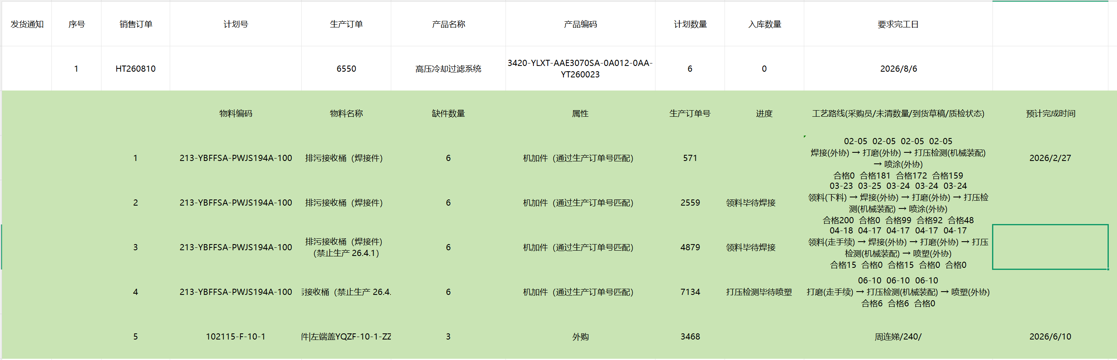
一级数据字段根据计划用表页面一致
过滤条件也和计划用表页面一致
主要是绿色部分二级数据
查询SAP.SBO_YL.dbo.VIEW_Jijiankukc（SAP视图）
物料编码:SAP视图.ItemCode
物料名称:SAP视图.U_Name
缺件数量:SAP视图.未发货数量
属性:SAP视图.属性（属性值为空的为外购）
生产订单号：属性=机加件时通过SAP视图.ItemCode=[dbo].[MES_接口_生产计划].物料编号 搜索表[dbo].[MES_接口_生产计划].订单编号
属性包含装配时通过SAP视图.ItemCode+SAP视图.Prodect = [dbo].[MES_接口_生产计划].物料编号+ [dbo].[MES_接口_生产计划].合同号 搜索表[dbo].[MES_接口_生产计划_生产任务].订单编号
属性为空时取值SAP视图.在制采购
进度:参考生产计划跟踪页面当前序，属性为空时为空
工艺路线(采购员/未清数量/到货草稿/质检状态)：属性不为空时参考生产计划跟踪页面工艺路线，属性为空时取值拼接SAP视图.采购员/SAP视图.采购未清数量/SAP视图.到货草稿/根据到货草稿的值匹配采购入库检页面的生产订单读取检验状态（未完成/已完成）
预计完成时间:属性不为空时取值[dbo].[MES_接口_生产计划_生产任务]做大的计划完成时间
属性为空时取值SAP视图.采购预计交货时间

